
维普毕业设计（论文）管理系统

用户操作手册
（学生）

重庆泛语科技有限公司
二〇二三年三月

系统登录
打开网址https://vgms.fanyu.com/，选择学校“山东农业大学”，输入账号和密码（账号为学号，初始密码：sdau身份证后6位，例如：sdau010011），点击登录即可。
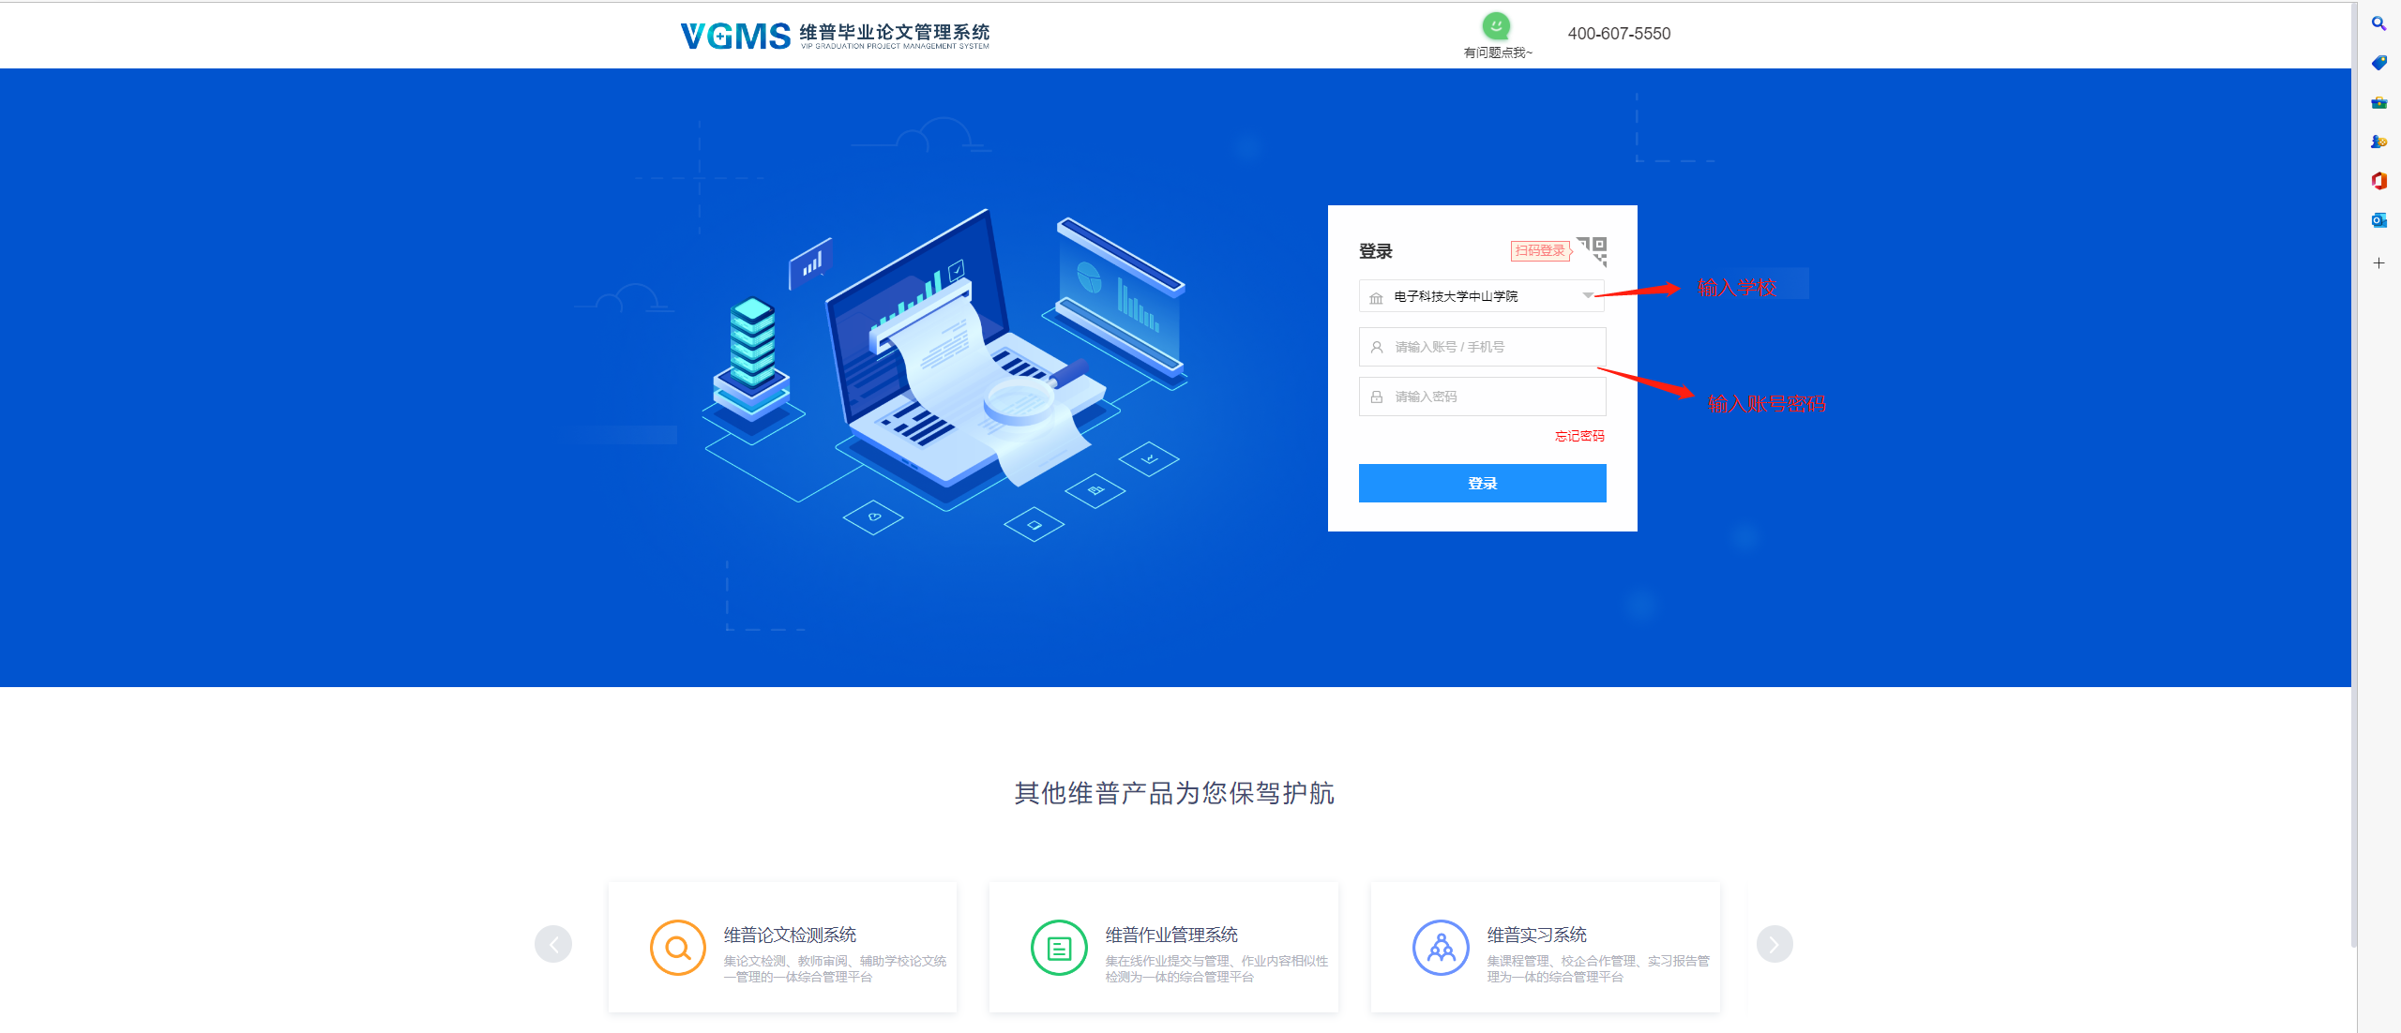
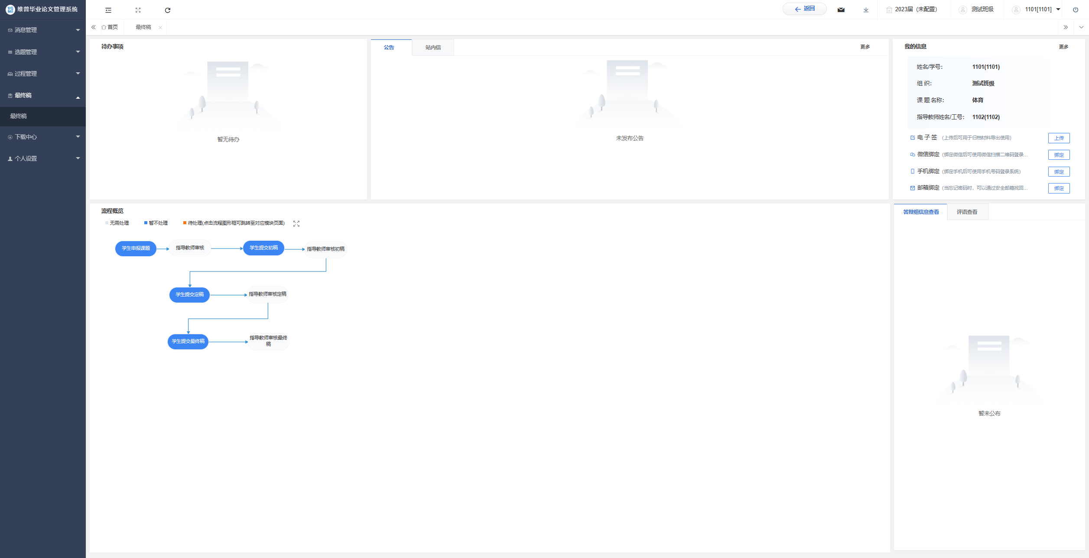

二、个人信息填写

可根据自己需求在安全中心中进行绑定安全邮箱、绑定手机号、绑定微信、密码修改等操作。
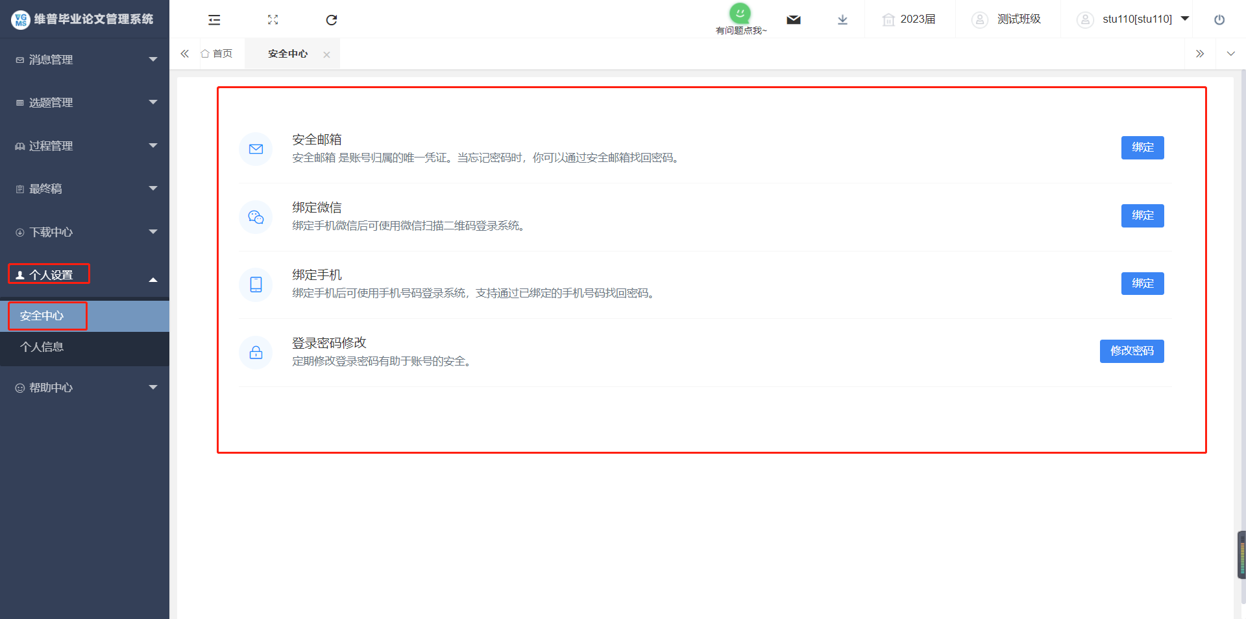

系统主流程及操作方法

学生申报课题
1 )、点击首页弹窗“待办事项”——点击选择自行申报的课题的“处理”按钮，进入“学生申报课题”
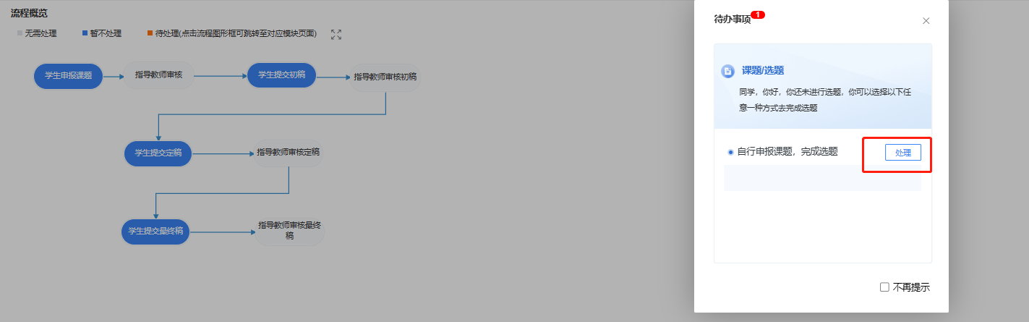
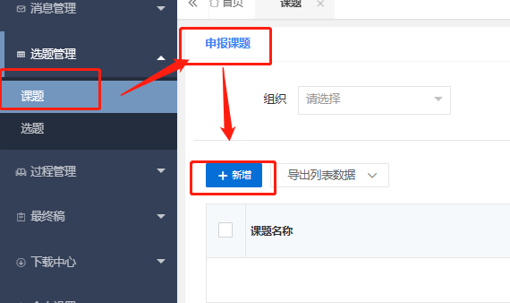
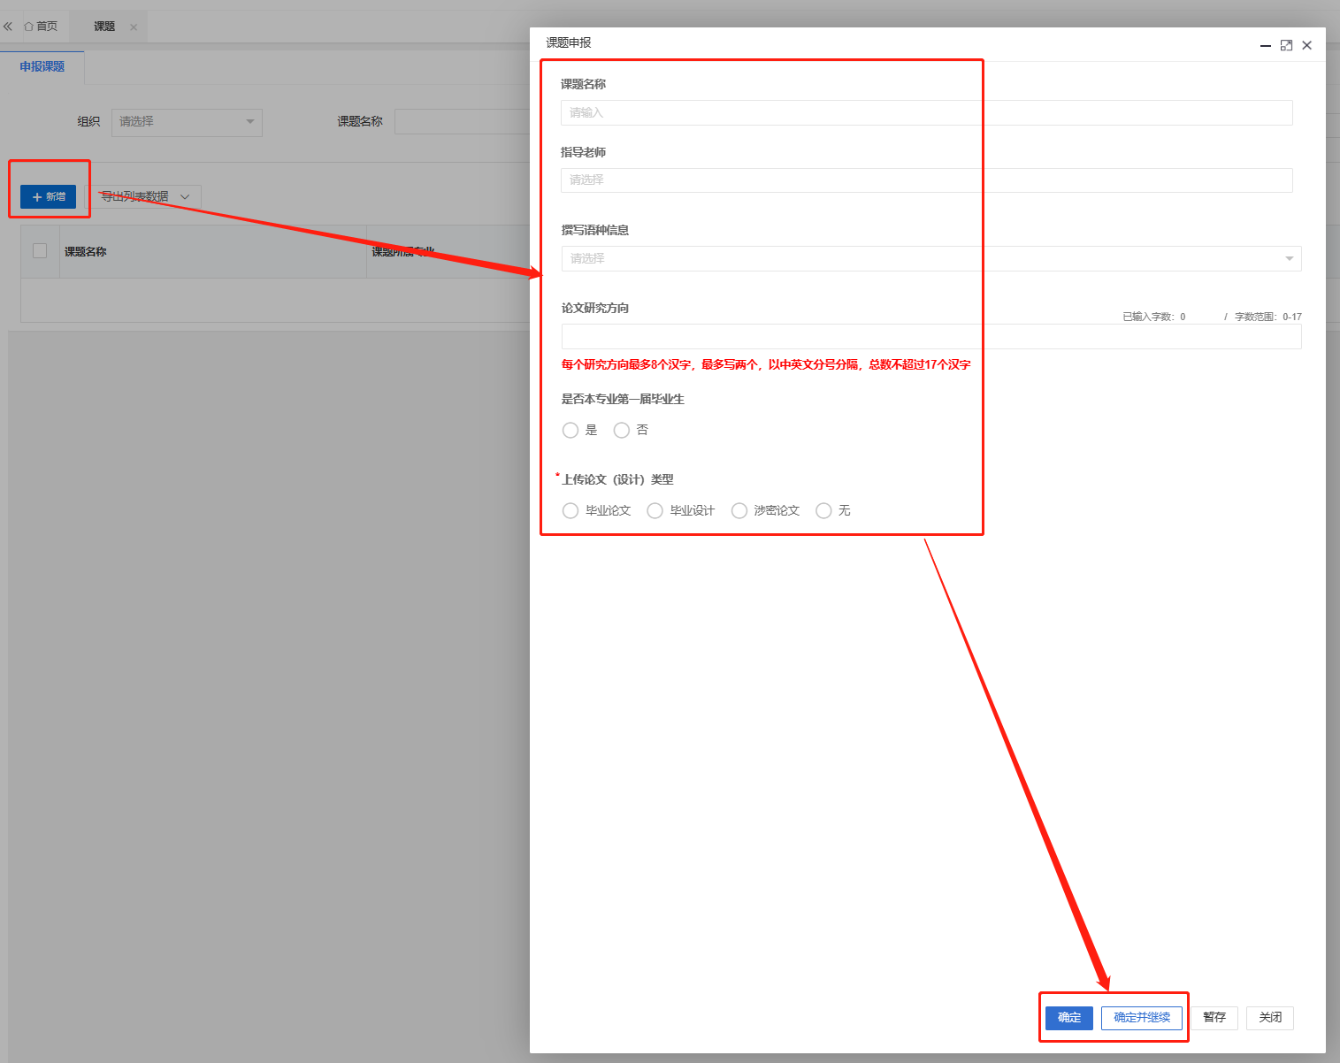

2、学生提交论文初稿
点击左侧菜单进入“过程管理”—“初稿”页面的“编辑”按钮。此页面只需要上传线下已完成的论文初稿附件，按照格式要求上传后点击“提交“按钮可完成提交，点击“暂存”填写的信息会直接保存在系统中，还可以再次编辑修改。
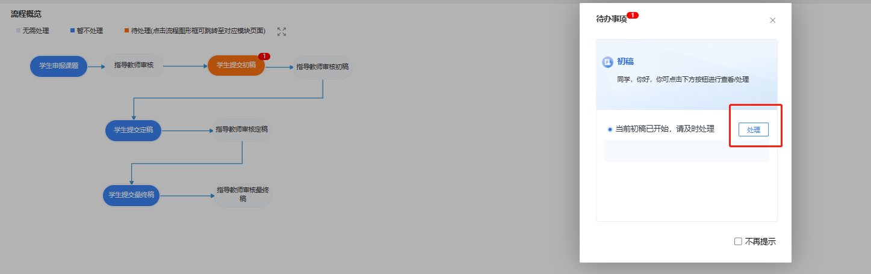
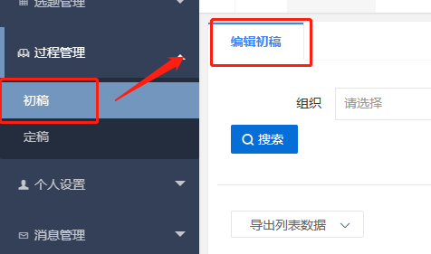
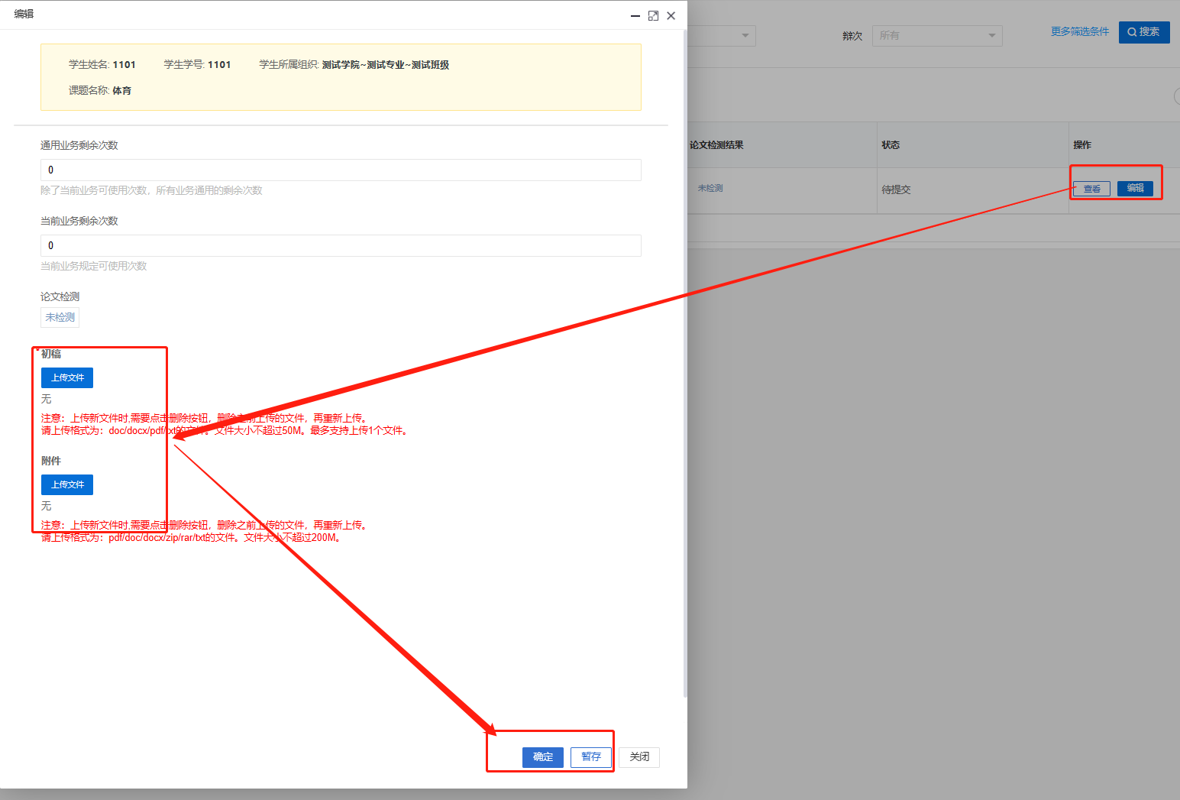

3、学生提交论文定稿
点击左侧菜单进入“过程管理”—“定稿”页面的“编辑”按钮。此页面只需要上传线下已完成的论文定稿附件，按照格式要求上传后点击“提交“按钮可完成提交，点击“暂存”填写的信息会直接保存在系统中，还可以再次编辑修改。
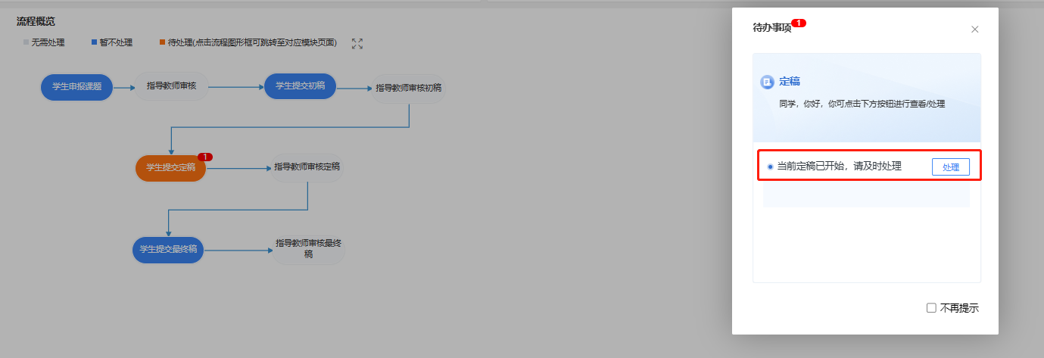
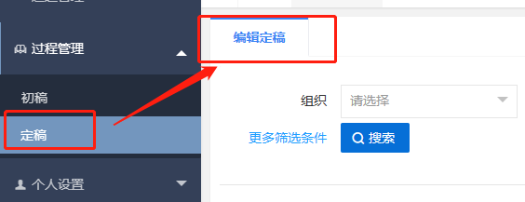
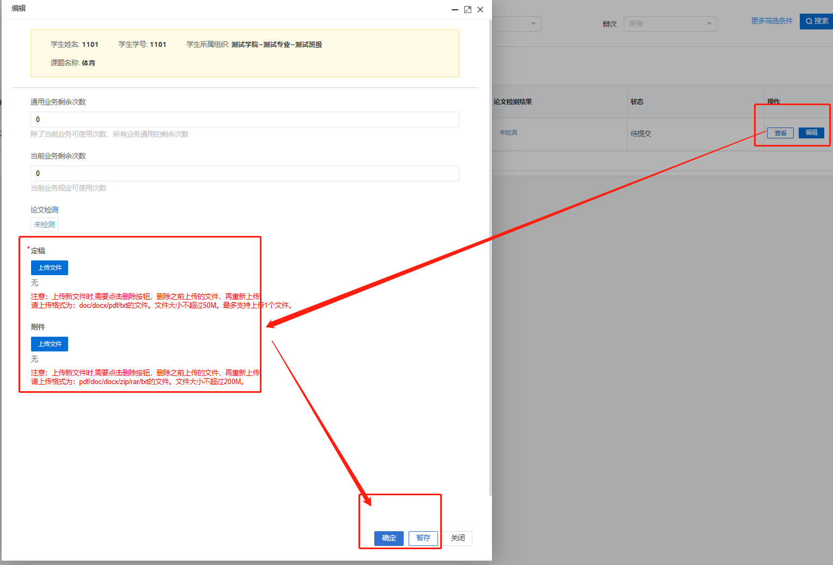

4、学生提交论文最终稿
点击左侧菜单进入“最终稿”—“最终稿”页面的“编辑”按钮。此页面只需要上传线下已完成的最终稿附件，按照格式要求上传后点击“提交“按钮可完成提交，点击“暂存”填写的信息会直接保存在系统中，还可以再次编辑修改。
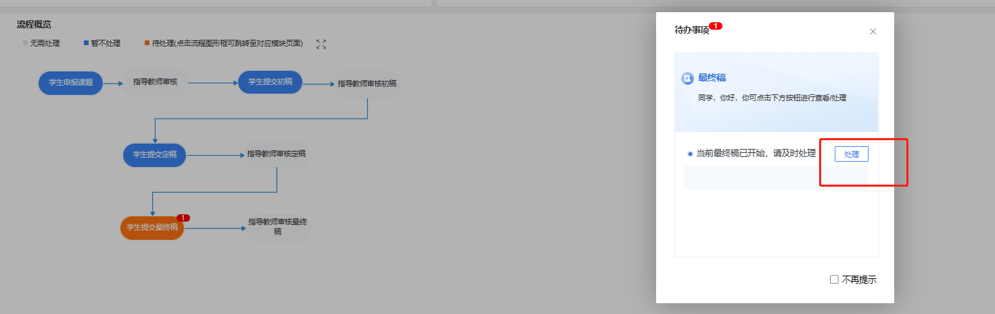
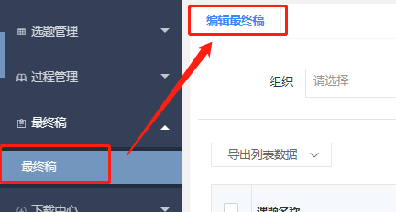
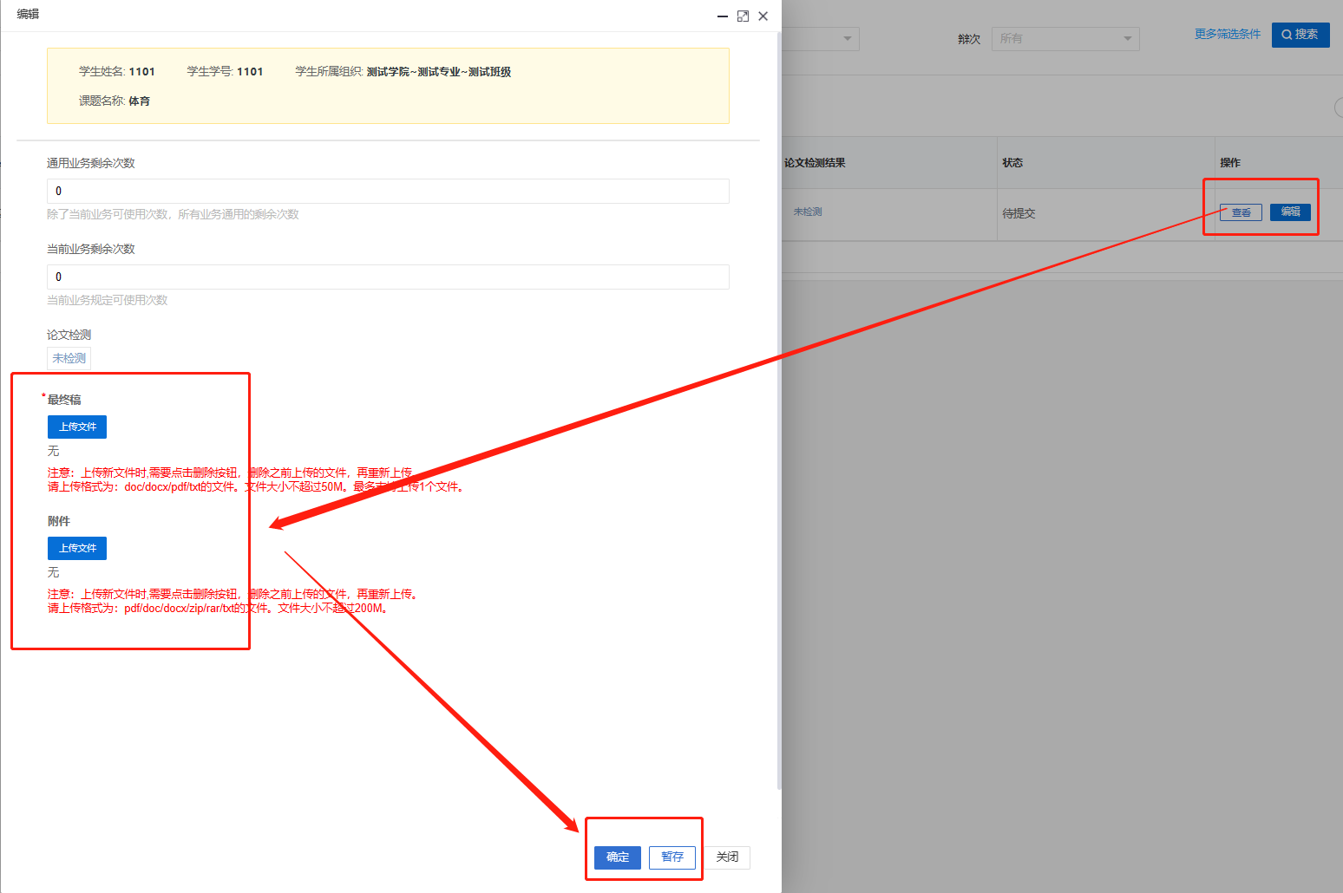

五、下载中心
点击“下载中心”—“文件下载”，选中数据，点击”导出列表文件“批量下载各个流程上传的文件。
